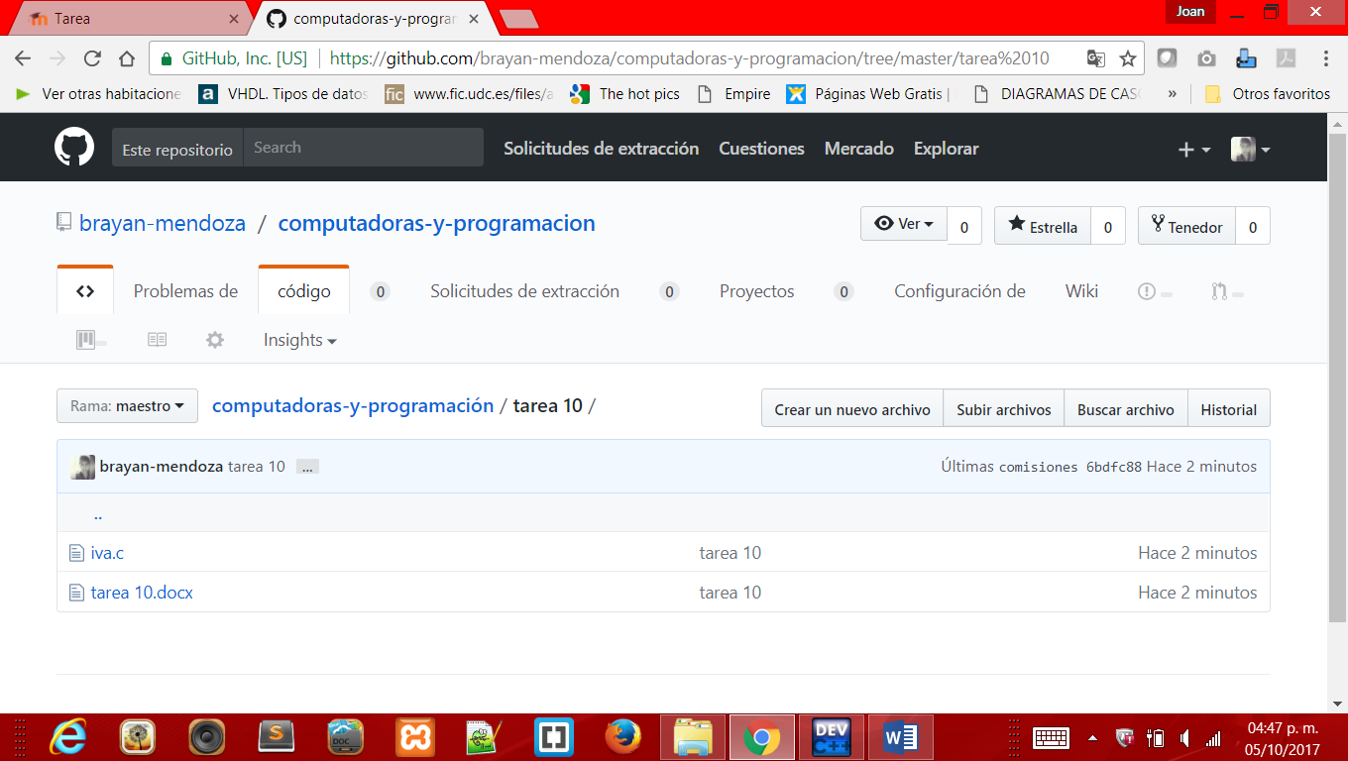

#include <stdio.h>

#include <stdlib.h>

int main(int argc, char \*argv[])

{

float fsubtotal,fiva,ftotal;

printf("calculo de compra\n subtotal:\n");

scanf("%f",&fsubtotal);

fiva=fsubtotal\*0.16;

ftotal=fsubtotal+fiva;

printf("\n iva:%7.2f \n total a pagar: %7.2f \n",fiva,ftotal);

system("PAUSE");

return 0;

}

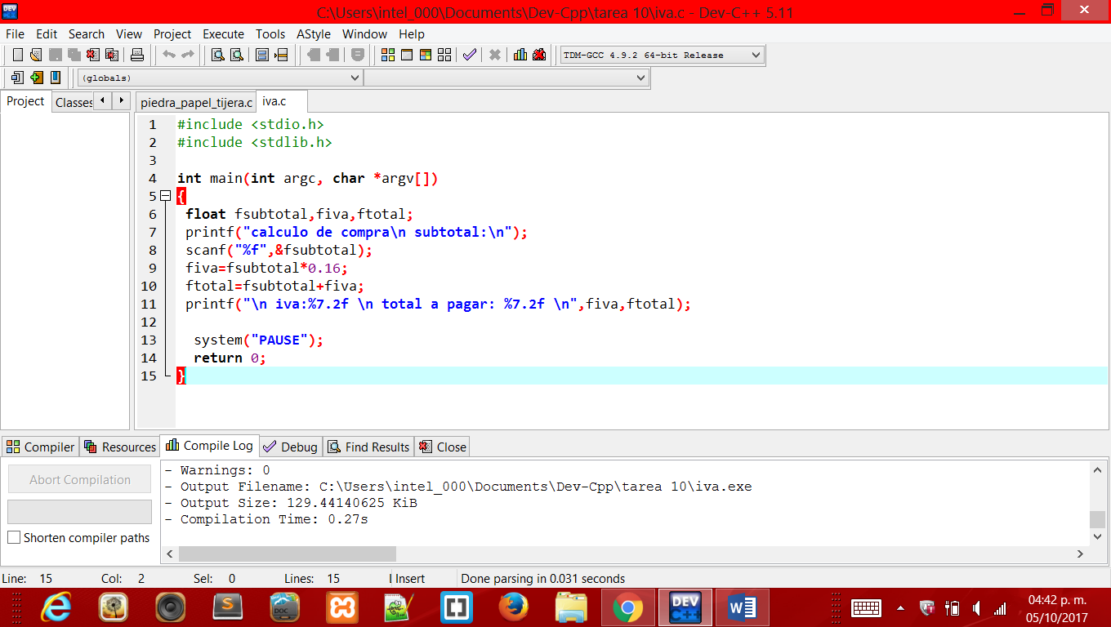

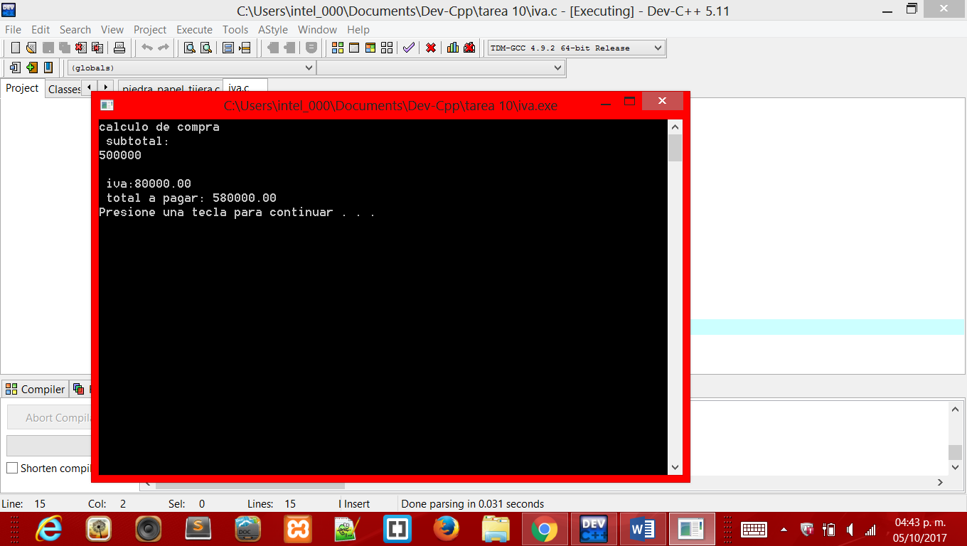

#include <stdio.h>

int main(){

int j1=0;

printf(" jugador 1 eliga que quiere:\n 1)piedra\n 2)papel\n 3)tijeras\n ");

scanf("%d", &j1);

int j2=0;

printf(" jugador 2 eliga que quiere:\n 1)piedra\n 2)papel\n 3)tijeras\n ");

scanf("%d", &j2);

if(j1!=j2)

{

if(j1==1)

{

if(j2==2)

{

printf("\n j1 elige piedra, j2 elige papel\n \*gana papel\*\n");

}

else

{

printf("\n j1 elige piedra, j2 elige tijeras\n \*gana piedra\*\n");

}

}

if(j1==3)

{

if(j2==1)

{

printf("\n j1 elige tijeras, j2 elige piedra\n \*gana piedra\*\n");

}

else

{

printf("\n j1 elige papel, j2 elige tijeras \n \*gana tijeras\*\n");

}

}

if(j1==3)

{

if(j2==1)

{

printf("\n j1 elige tijeras, j2 elige piedra \n \*gana piedra\*\n");

}

else

{

printf("\n j1 elige tijeras, j2 elige papel \n \*gana tijeras\*\n");

}

}

}

else{

printf("\n \*Empate\*");

}

}

